COMIDA DE AMISTAD ENTRE PUEBLOS

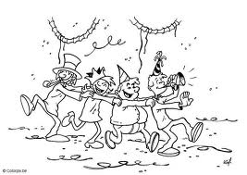

DIA 28 DE MAYO DE 2011 (SABADO)

LUGAR: CAVIA

CON EL FIN DE JUNTARNOS LOS PUEBLOS DE ALREDEDOR HEMOS ORGANIZADO UNA COMIDA PARA TODOS LOS QUE QUIERAN ASISTIR: NIÑOS, MAYORES….

13:00H. MISA CON OFRENDAS DE TODOS LOS PUEBLOS
AMENIZADA POR EL CORO DE MAZUELO DE MUÑO
(Se proyectaran imágenes de los pueblos participantes)

15:00 H. COMIDA EN EL POLIDEPORTIVO

PAELLA MIXTA
POSTRE TICKET
PAN, AGUA, VINO, REFRESCOS 10 €
CAFÉ Y CHUPITO

(TODO ELLO SERVIDO POR UN CATERING)

18:00 H. MUSICA Y ENTRETENIMIENTO PARA TODOS

RECOGE TUS TICKETS EN LA ASOCIACION DE TU PUEBLO

TAMBIEN PUEDES ADQUIRIR TUS TICKETS EN EL BAR “AVELINO” EN CAVIA O LLAMANDO AL TELEFONO 657852187

ANTES DEL 20 DE MAYO

¡¡ANIMATE PASAREMOS UN DIA INOLVIDABLE CON LOS PUEBLOS VECINOS!!

